Описание мероприятия «Организацияавтоматизированноготеплового пункта»

Индивидуальный учет тепловой энергии эффективен тогда, когда потребитель имеет возможность регулировать расход тепла в зависимости от своих собственных потребностей.
Для поддержания требуемого температурного графика в системе отопления планируется установить регуляторы на отопление с датчиками наружного и внутреннего воздуха. По соответствующей программе регулятор может осуществлять понижение температуры воздуха в помещениях в ночные часы и выходные дни, что наиболее актуально для зданий бюджетной сферы. Автоматизированное управление отопительной нагрузкой позволяет получить экономию в осенне-весенний период, когда распространенной проблемой является наличие перетопов, связанное с особенностями центрального качественного регулирования тепловой нагрузки на источниках теплоснабжения. Общий вид автоматизированного теплового пункта приведен на рис. 1. Принципиальная схемаустановки

системы автоматического регулирования отопительной нагрузки с циркуляционными насосами приведена на рис.2.

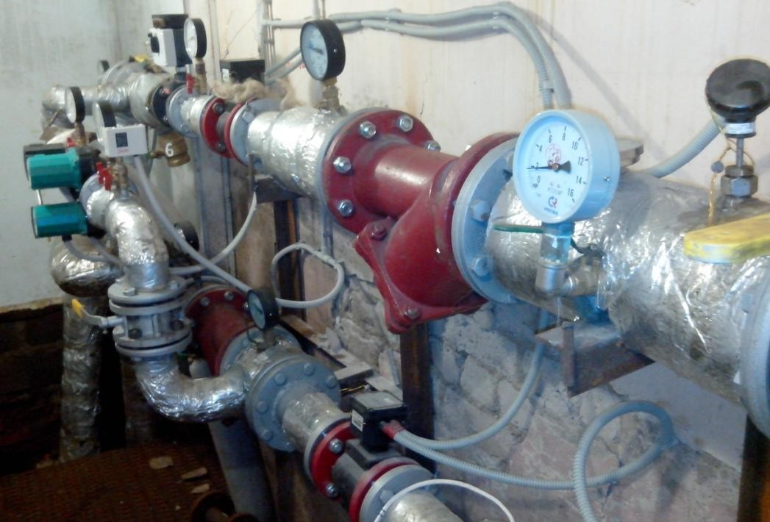
Рисунок 1. Общий вид автоматизированного теплового пункта

Область применения
Жилой фонд, административные и общественные здания.

Методика расчѐта эффективности мероприятия
Шаг 1. Фактическая часовая тепловая нагрузка здания на отопление составляет, Гкал/ч:
q = Q ,  ч z⋅24 | (1)
где Q [Гкал] – годовое потребление тепловой энергии на отопление здания; z [сут.]– продолжительность отопительного периода.

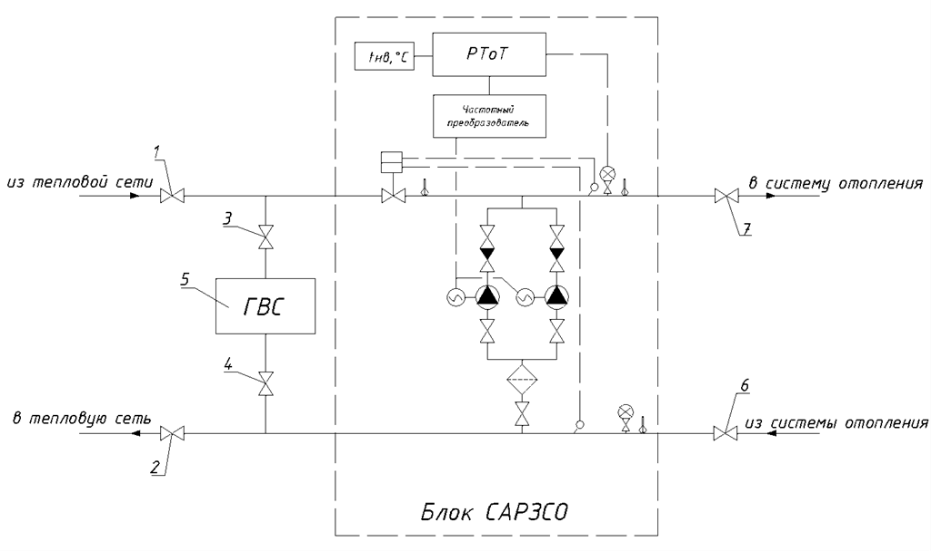

Рисунок 2. Принципиальная схема автоматизированного теплового пункта: 1, 2, 6, 7 – задвижка; 3, 4 – кран шаровый; 5 – водо-водяной подогревательГВС

Шаг 2. Организация дежурного предполагает снижениетемпературы

воздуха в помещениях здания до данном случае составит, Гкал/ч:
в
tд =140С . Часовая нагрузка на отопление в

д ( tд −tср ) qч =qч в н ,  ( t −tср )  в н | (2)

где
t
ср [⁰С]–средняятемпературанаружноговоздухазаотопительный

период;
н
t [⁰С] – расчетная температура воздуха впомещениях/
в

Шаг 3. Годовой расход тепловой энергии на отопление здания при организации дежурного отопления и 9-ти часовом рабочем дне организации, Гкал:

Q=( q⋅9 +qд ⋅15 )z+qд ⋅z ,  д ч ч р ч в | (3)

где z_{р}– количество рабочих дней в отопительном периоде; z_{в}– количество выходных и праздничных дней в отопительном периоде.
Шаг 4. Экономия тепловой энергии от внедрения дежурного отопления за отопительный период, Гкал:

ΔQд =Q −Qд . | (4)

Шаг 5. Общая экономия тепловой энергии за счет организации автоматизированного теплового пункта, Гкал:

ΔQ =ΔQд +k⋅Q, | (5)

где k – коэффициент эффективности регулирования тепловой нагрузки в осенне-весенний период.
Шаг 6. Годовая экономия в денежном выражении, тыс. руб.:

ΔЭ =ΔQ ⋅Т ⋅10−3 , | (6)

где T [руб./Гкал]– тариф на тепловую энергию.

Исходные для расчѐта:
Годовая тепловая нагрузка на систему отопления здания – 459,5 Гкал. Температура воздуха в помещении 𝑡^{р} = 20℃.
в
Средняя температура наружного воздуха за отопительный период
составляет 𝑡_{ср.нар} = −4,0℃.
Длительность отопительного периода z = 221 день. Тариф на тепловую энергию согласно местному тарифу
Продолжительность рабочего дня – 9 ч. Количество дней за отопительный период:
- рабочих –150;
- нерабочих –71.

